时间类型 | 缩写 | 含义 | 通俗理解
Access Time (atime) | a | 文件内容被读取的时间 | 「读」文件内容的时间
Modify Time (mtime) | m | 文件内容被修改的时间 | 「改」文件内容的时间
Change Time (ctime) | c | 文件元数据被修改的时间 | 「改」文件属性（权限 / 大小 / 所有者）的时间

操作命令 | 影响 atime | 影响 mtime | 影响 ctime | 说明
cat file | 是 | 否 | 否 | 读取内容，仅修改访问时间
echo "new" > file | 是 | 是 | 是 | 修改内容，同时改元数据（大小）
chmod 755 file | 否 | 否 | 是 | 仅改权限（元数据）
mv file newfile | 否 | 否 | 是 | 仅改文件名（元数据）
cp file newfile | 新文件 atime = 当前 | 新文件 mtime = 当前 | 新文件 ctime = 当前 | 新建文件
touch file | 是 | 是 | 是 | 强制更新所有时间到当前

案例
1：创建基础测试文件
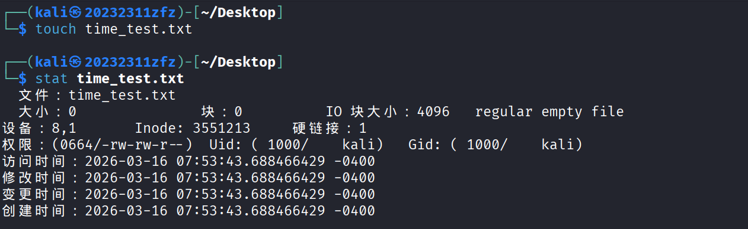
2：修改atime（仅读取内容）
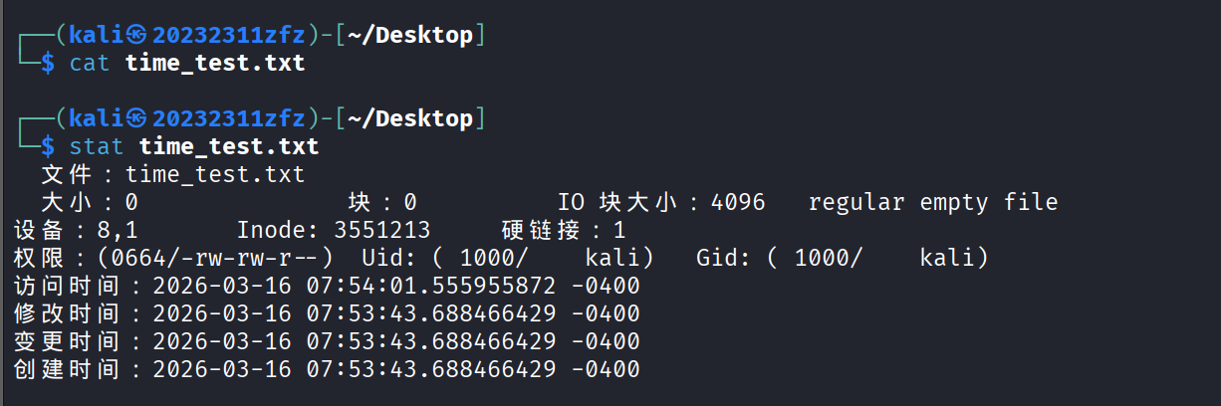

3：修改mtime + ctime（修改内容）
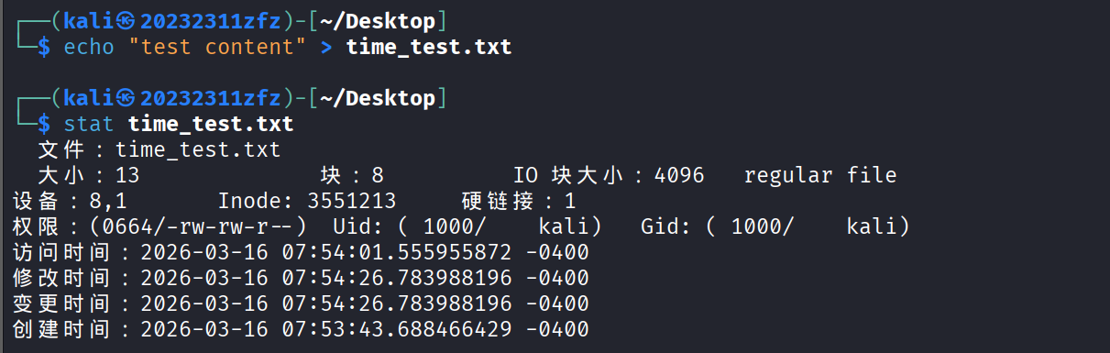
4：仅修改ctime（改权限）
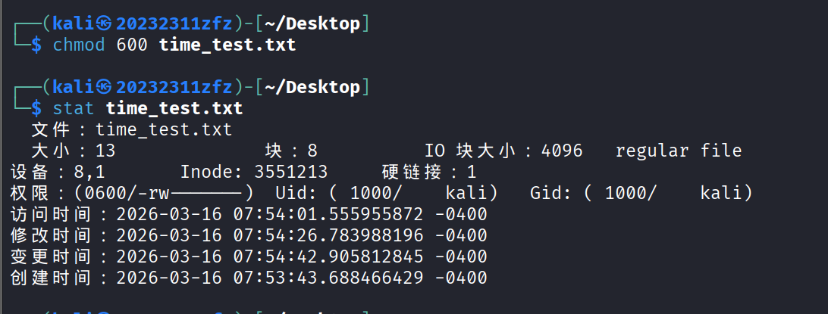

15个示例
前置条件：
创建测试目录和文件（分层结构）；
创建不同时间戳的文件（后续时间查找用）（1小时前、2天前、5分钟前）
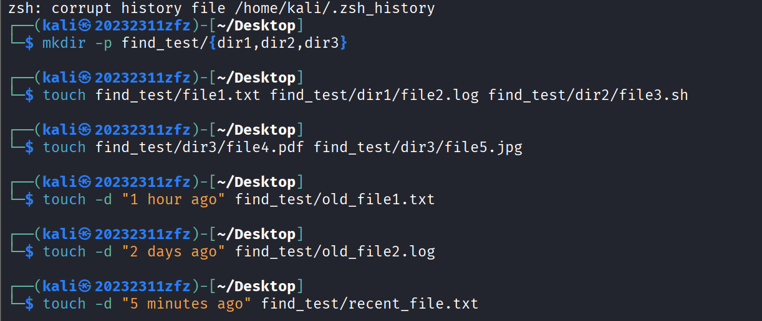

其中10个普通find命令

1：查找桌面下所有文件/目录（递归）
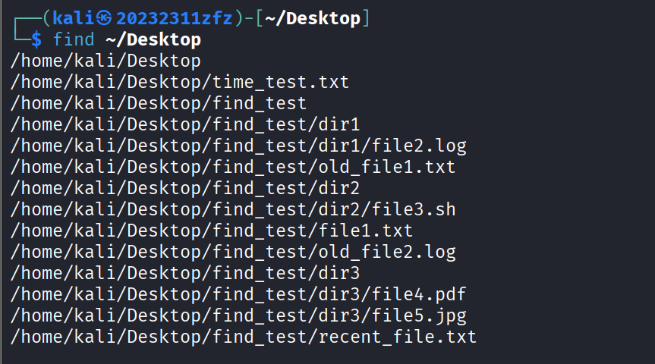

2：仅查找文件（排除目录）
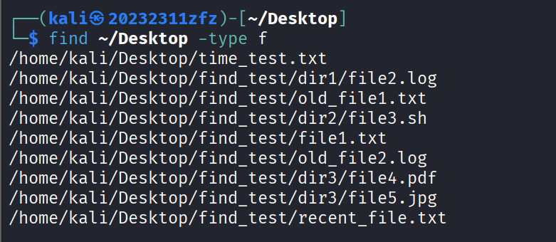

3：仅查找目录
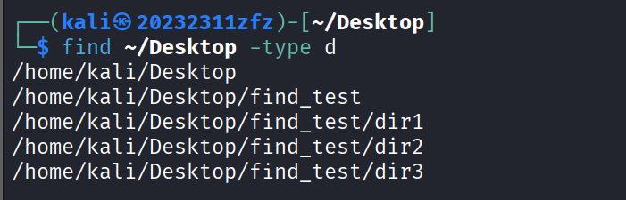

4：按文件名精确查找
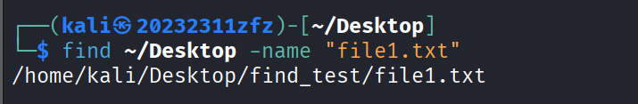

5：按文件名模糊查找（忽略大小写）
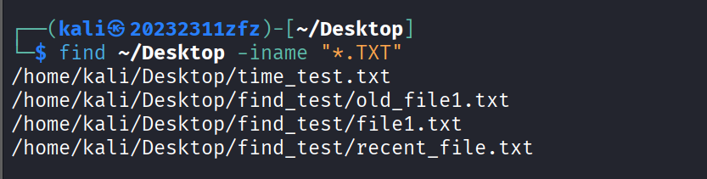

6：查找空文件（大小为0）
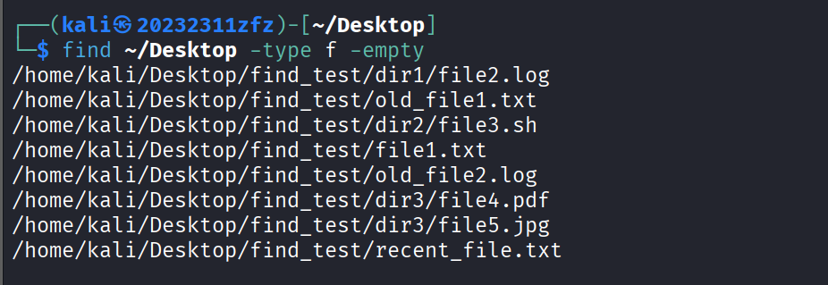

7：查找大小大于10字节的文件（因为写入了"test content"，大小超过10字节）
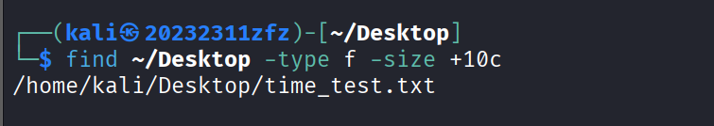

8：按深度限制查找（仅查找桌面一级目录下的文件）
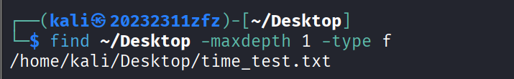

9：正则匹配文件名+批量重命名（.log→.bak）
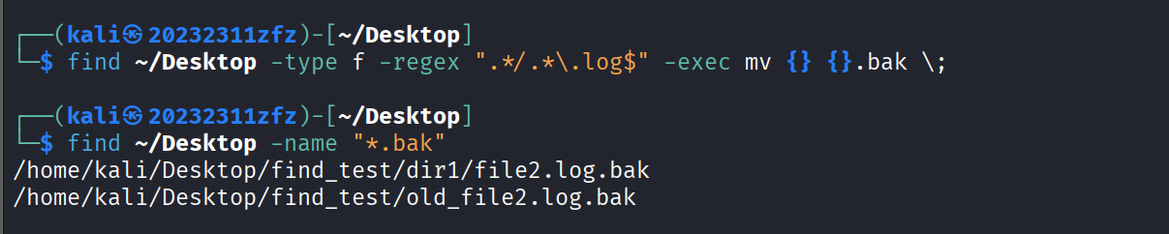

10：按权限查找（600权限的文件）
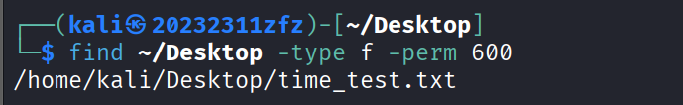

其中6个根据时间查找的例子
1：查找5分钟内访问过的文件（atime）
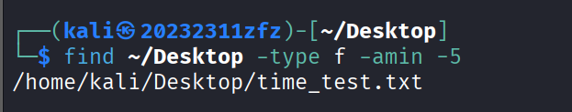
2：查找5分钟内元数据修改过的文件（ctime）
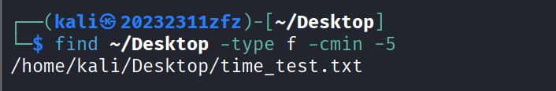
3：组合时间条件（1小时内访问且2天内修改）
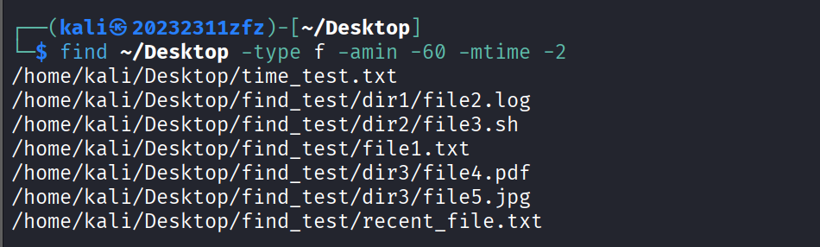

4：按时间查找并执行操作（删除7天前的空文件）
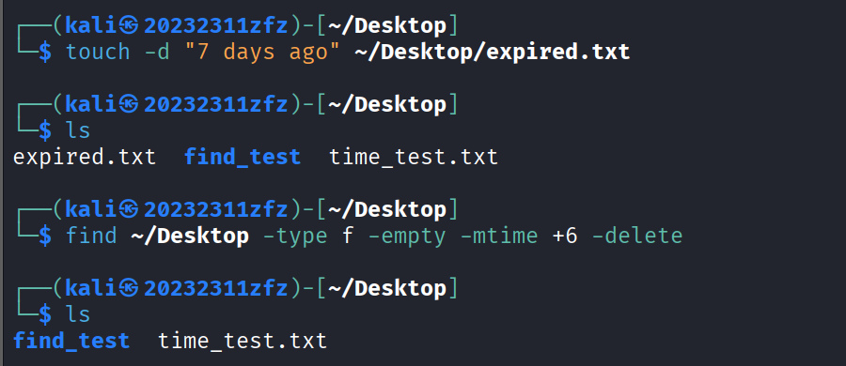
5：查找访问时间在10分钟到1小时之间的文件
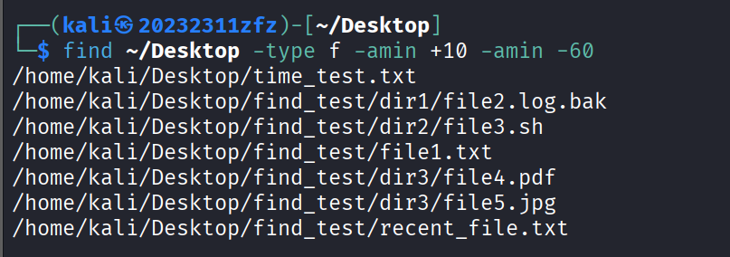
6：查找近30分钟内属性被改的文件（比如改权限/重命名）
